Инструкция по эксплуатации

Балансировочный станок модели ES-550.

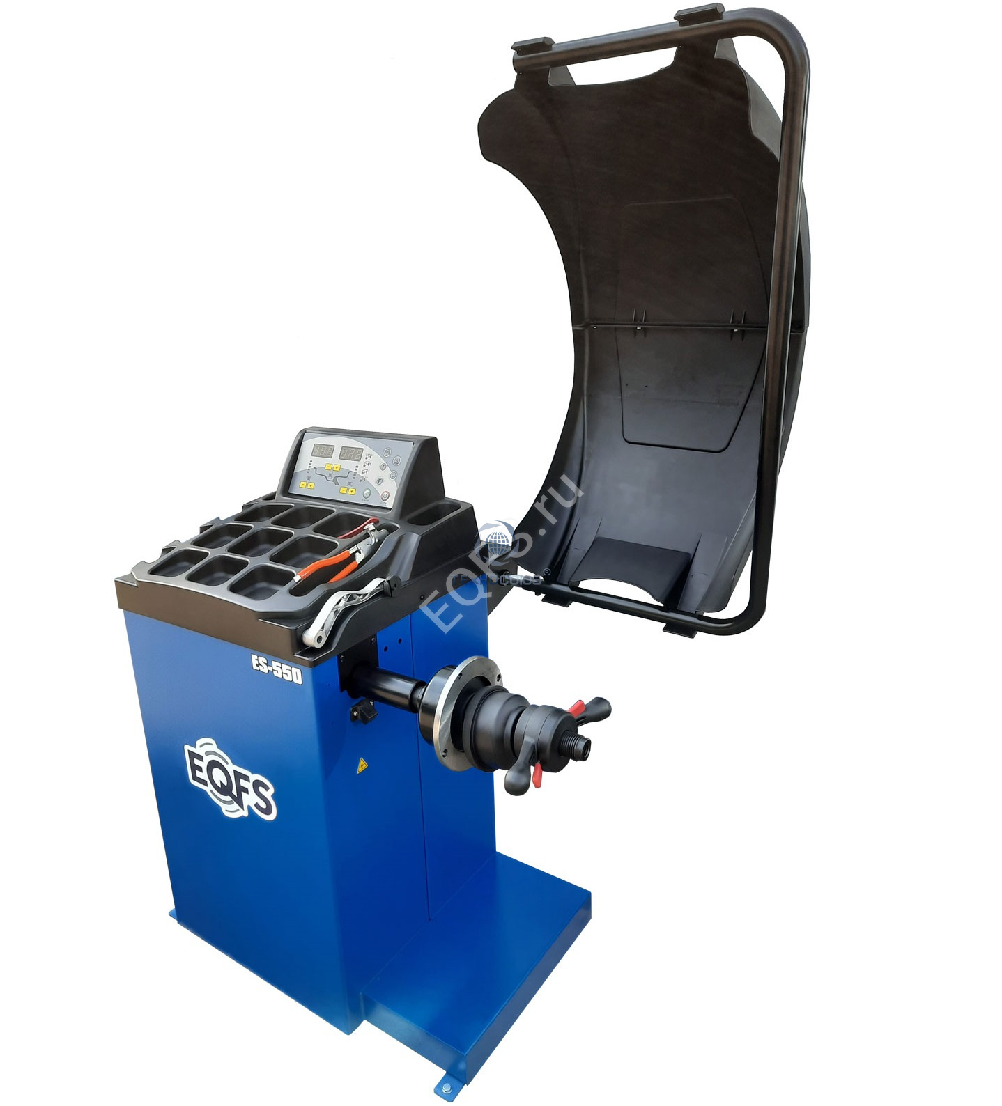

- Общие сведения

Технические характеристики
- Максимальный вес колеса: 65 кг
- Мощность станка: 0,2 кВт; 0,37кВт

- Электропитание: 220В; 230В; 240В; 110В; 50Гц; 60Гц
- Подключение оборудования должно производится только через стабилизатор напряжения.
- Точность балансировки: ± 1 г
- 6 режимов балансировки колеса: DYN, ALU1, ALU2, ALU3, ALUS, ST
- Скорость вращения колеса: 200 об./мин
- Время измерения: 8 сек
- Диаметр обода: 10–24 дюйма (256–610 мм)
- Уровень звукового давления во время рабочего цикла: <70 дБ

Особенности
- В режиме балансировки ALU можно выбрать положение на 9 или 12 часов для крепления груза
- Статистическая и динамическая балансировка, ALU-программы для легкосплавных дисков или дисков специальной формы
- Самодиагностика, простота поиска неисправности
- Применяется для балансировки стальных колес и колес из алюминиевого сплава

Рабочие условия
- Температура: +10-+50 град С
- Высота: ≤4000 м

- Сборка станка

Распаковка
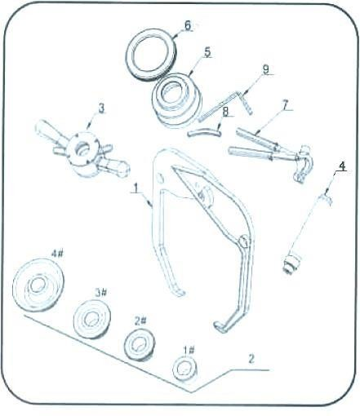
Распакуйте тару, проверьте комплектность станка.
№ | Наименование | Кол.
1 | Кронциркуль | 1
 | Конус № 1 | 1
2 | Конус № 2 | 1
2 | Конус № 3 | 1
 | Конус № 4 | 1
3 | Быстросъемная гайка | 1
4 | Резьбовой вал | 1
5 | Крышка для  быстросъемной гайки | 1
6 | Буфер | 1
7 | Клещи для грузов | 1
8 | Вес 100 г | 1
9 | Шестигранный ключ | 1

Установка
- Станок следует установить на полу, нельзя подкладывать деревянный поддон во избежание ошибок измерения дисбаланса.

- Задняя панель станка должна находиться на расстоянии 0,6м от стены, чтобы обеспечить необходимую вентиляцию. Оставьте боковой габарит для удобной работы оператора на станке.
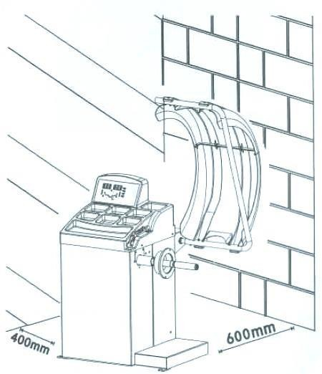

Закрепить балансировочный станок к полу с помощью болтов.

Установка адаптера
Балансировочный станок поставляется в комплекте с коническими адаптерами для крепления колеса с центральным отверстием (см. следующий рисунок).

Монтаж колеса
Очистить колесо, снимите балансировочные грузы, проверьте давление в шине колеса. Выберите способ крепления колеса на валу станка в соответствии с типом колеса.
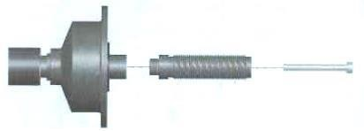

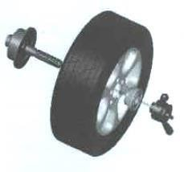
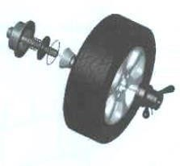
Вал станка - Колесо -
Конус Вал станка -
Конус (вершиной

(вершиной внутрь) - наружу) – Колесо - Быстросъемная гайка Быстросъемная гайка

Замечание: не поворачивать колесо на валу в процессе его установки и снятия во избежание появления царапин на поверхности вала.

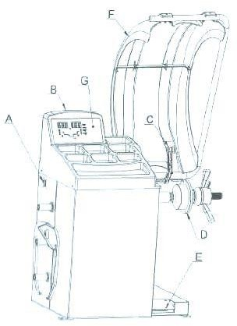
- Органы управления и

№ | Позиция | Стандартно/опция
A | Выключатель | С
B | Панель управления с лотком для инструментов | С
С | Измерительная штанга | С
D | Вал станка | С
E | Педаль тормоза | О
F | Защитный кожух | С
G | Клавиатура | С
компоненты

Панель управления с дисплеем (G)
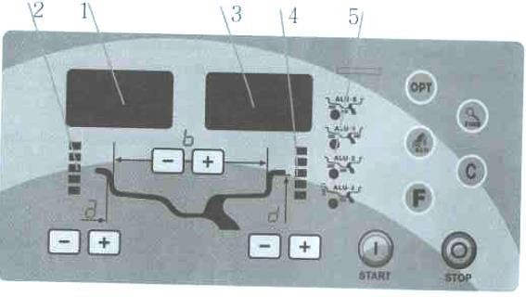
- Цифровое табло дисбаланса левой стороны обода колеса
- Индикатор углового положения дисбаланса левой стороны обода колеса
- Цифровое табло дисбаланса правой стороны обод колеса
- Индикатор углового положения дисбаланса правой стороны обода колеса
- Выбор программы (режима) балансировки колеса.

Шесть программ балансировки
Пиктограмма | Режим  балансировки | Порядок выполнения работы | Крепление грузов
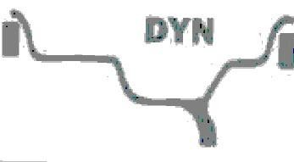 | Стандартный | - Включите станок  - Введите значения a, b, d  - Запустите вращение колеса | Закрепите пружинные грузы на двух закраинах обода
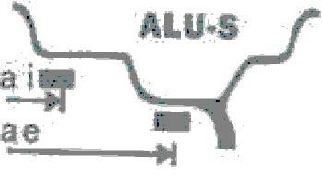 | ALUS | - Включите станок  - Нажмите кнопку ALU, индикатор вкл.  - Введите значение aI, aE, d  - Запустите вращение колеса | Закрепите самоклеющиеся грузы в местах касания наконечника выдвижной  штанги
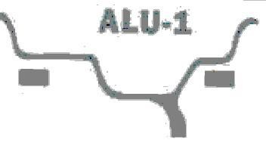 | ALU1 | - Включите станок  - Введите значения a, b, d  - Нажмите кнопку ALU, индикатор вкл.  - Запустите вращение колеса | Приклейте два груза на плоскостях коррекции левой (внутренней) и правой (наружной)  сторон обода колеса.
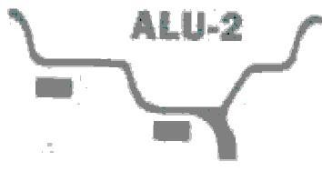 | ALU2 | - Включите станок  - Введите значения a, b, d  - Нажмите кнопку ALU, индикатор вкл.  - Запустите вращение колеса | Приклеиваются два балансировочных груза на плоскостях коррекции левой (внутренней) стороны  обода колеса
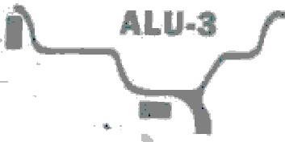 | ALU | - Включите станок  - Введите значения a, b, d  - Нажмите кнопку ALU, индикатор вкл.  - Запустите вращение колеса | Закрепите балансировочный груз на левой закраине обода колеса, а другой – приклейте на плоскости коррекции левой (внутренней) стороны обода  колеса

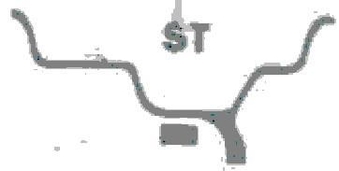 | Статический режим, мотоциклетные колеса | - Включите станок  - Введите значения a, b, d  - Нажмите кнопку ALU, индикатор вкл.  3. Нажмите кнопку F | Приклейте балансировочный груз

Клавиатура
Значок | Назначение | Значок | Назначение
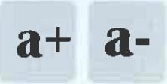 | Ввод дистанции |  | Оптимизация дисбаланса
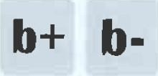 | Ввод ширины обода |  | Выбор режимов балансировки  «ALU»
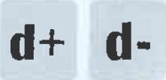 | Ввод диаметра обода |  | Статический режим, для мотоциклетных колес
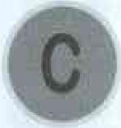 | Перерасчет |  | Дисбаланс отображения шага и порога
 | Пуск |  | Стоп /отмена

- Индикация и порядок работы

Стандартный режим балансировки DYN
Очистить колесо, снимите балансировочные грузы, проверьте давление воздуха в шине колеса. Выберите способ монтажа колеса на вал станка в соответствии с типом колеса.
Вал станка - Колесо - Конус
(вершиной внутрь) - Вал станка - Конус (вершиной Быстросъемная гайка наружу) – Колесо -
Быстросъемная гайка

Замечание: не поворачивать колесо на валу в процессе его установки и снятия во избежание появления царапин на поверхности вала.

4.12. Включите станок
Введите значения a b d.
Включите станок, выберите способ установки колеса в соответствии с типом колеса. Настройте
«a», «b», «d»:
- введите значение «a»: переместите измерительную штангу в положение измерения, как показано на рис. 1, удерживайте ее в этом положении в течение прим. 4 секунд, выполняется запоминание значения, затем возвратите штангу в исходное нулевое положение.
0. (Значение, измеренное в автоматическом режиме, отображается на табло). Или нажмите «а+» и «а-», чтобы ввести значение вручную.
- введите значение «b»: укажите номинальный диаметр «b», отмеченный на боковине колеса или с помощью кронциркуля измерьте значение «b», как показано на рис.2, затем введите его нажатием кнопок «b+» и «b-».
- введите значение «d»: это значение вводится в автоматическом режиме совместно со значением «a» или нажмите «d+» и «d-» чтобы ввести его вручную.

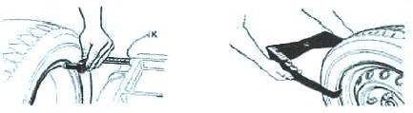
Рис.1 Рис.2

Опустите защитный кожух и нажмите, чтобы выполнить измерительный цикл.

В течение нескольких секунд колесо вращается и производится измерение параметров дисбаланса, значения дисбаланса отображаются на табло 1 и 3 после остановки вращения колеса. Нажмите кнопку , чтобы увидеть реальное значение дисбаланса.
Медленно поворачивайте колесо до тех пор, пока не включатся все индикаторы углового положения дисбаланса с правой стороны обода. Закрепите груз в положении на 12 часов (рис. 3).
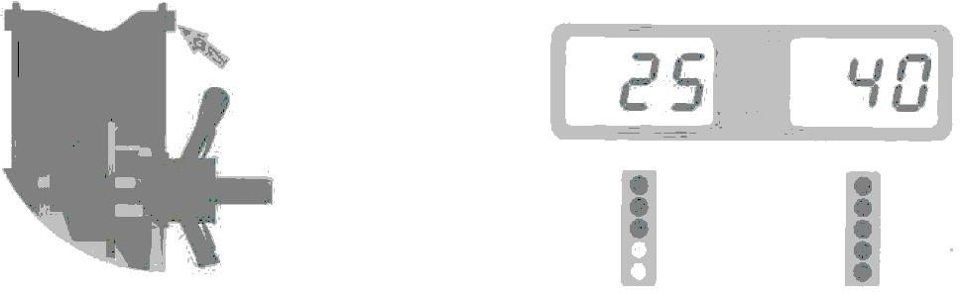
Рис. 3

Медленно поворачивайте колесо до тех пор, пока не включатся все индикаторы углового положения дисбаланса с левой стороны обода. Закрепите груз в положении на 12 часов (рис.
4).
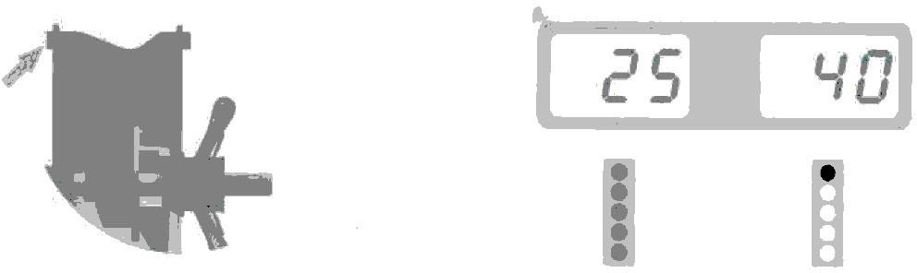
Рис. 4

После установки балансировочных грузов опустите защитный кожух и нажмите кнопку , снова выполняется измерительный цикл, если на табло отображаются нулевые значения 00 00, балансировка выполнена успешно (рис. 5).
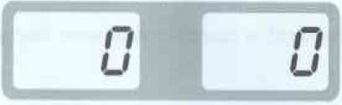
Рис. 5

Режим балансировки ALU-1 (ALU2, ALU3 отличаются местами установки грузов)

Введите значения a b d.
Нажимайте кнопку до момента включения индикатора ALU-1.

Опустите защитный кожух и нажмите кнопку для выполнения измерительного цикла.
В течение нескольких секунд колесо вращается и производится измерение параметров дисбаланса, значения дисбаланса отображаются на табло 1 и 3 после остановки вращения колеса. Нажмите кнопку , чтобы увидеть реальное значение дисбаланса.
Медленно поворачивайте колесо до тех пор, пока не включатся все индикаторы углового положения дисбаланса с правой стороны обода. Закрепите груз в положении на 12 часов (9Н=off) или в положении на 9 часов (9Н=On) (рис. 6).
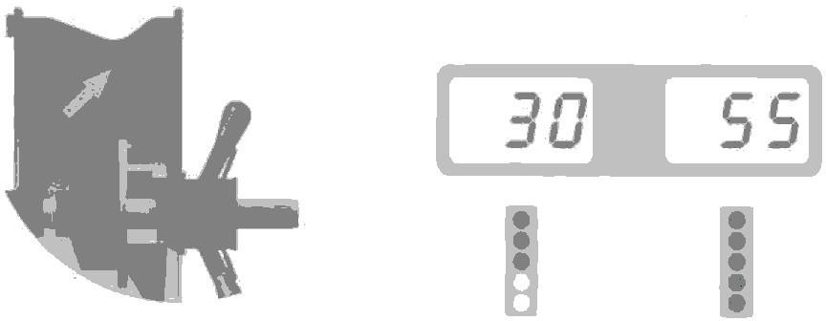

Рис. 6 4.2.6. Медленно поворачивайте колесо до тех пор, пока не включатся все индикаторы углового положения дисбаланса с левой стороны обода. Закрепите груз в положении на 12 часов (9Н=off) или в положении на 9 часов (9Н=On) (рис. 7).
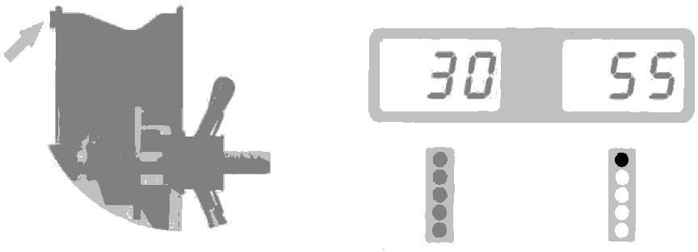
Рис. 7
4.1.8. После установки балансировочных грузов опустите защитный кожух и нажмите кнопку , снова выполняется измерительный цикл, если на табло отображаются нулевые значения 00 00, балансировка выполнена успешно (рис. 8).
Рис. 8

Режим балансировки ALU-S Этот режим применяется в отношении дисков специальной конструкции в тех случаях, когда режимы ALU1-3 не применимы.

- введите значение «al»: переместите измерительную штангу в положение FI, удерживайте ее в этом положении в течение прим. 4 секунд. Или нажмите «а+» и «а-», чтобы ввести значение вручную.

- введите значение «aE»: переместите измерительную штангу в положение FЕ, удерживайте ее в этом положении в течение прим. 4 секунд, Или нажмите «b+» и «b-».
- введите значение «d»: это значение указано на ободе шины, нажмите «d+» и «d-» чтобы ввести его вручную.
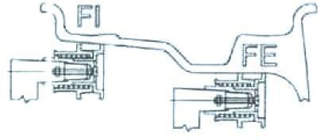

Опустите защитный кожух и нажмите кнопку, чтобы выполнить измерительный цикл.
12-часовое положение для крепления балансировочного груза Установите SLC как ВЫКЛ. в соответствии с 8.1.
Медленно поворачивайте колесо до тех пор, пока не включатся все индикаторы углового положения дисбаланса с правой стороны обода. Закрепите груз в положении на 12 часов (рис. 10)

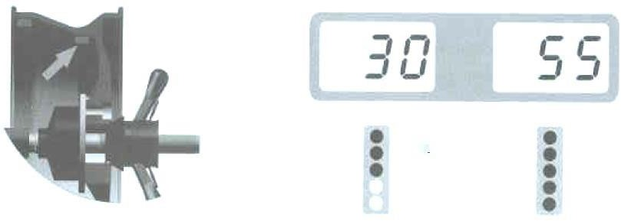
Рис. 10
Медленно поворачивайте колесо до тех пор, пока не включатся все индикаторы углового положения дисбаланса с левой стороны обода. Закрепите груз в положении на 12 часов (рис. 11)

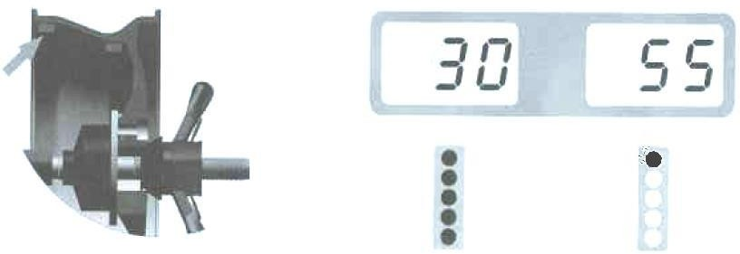
Рис. 11
После установки балансировочных грузов опустите защитный кожух и нажмите кнопку, снова выполняется измерительный цикл, если на табло отображаются нулевые значения 00 00, балансировка выполнена успешно (рис. 12).
Рис. 12

Используйте измерительную штангу, чтобы закрепить груз Установите SLC как ВКЛ. согласно 8.1
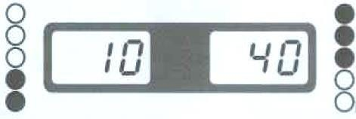 Рис. 13
Медленно поворачивайте колесо до тех пор, пока не включатся все индикаторы углового положения дисбаланса с правой стороны обода (рис.14).

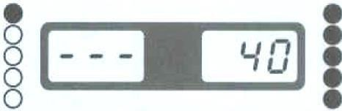 Рис. 14
Закрепите соответствующий самоклеющийся груз на наконечнике штанги, как показано на рис. 16

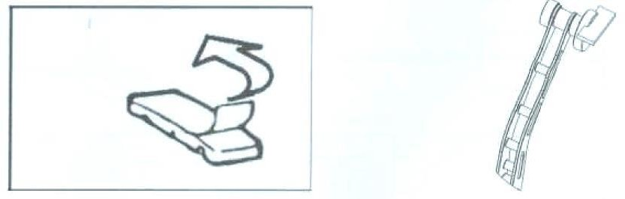
Рис. 15 Рис. 16

Выдвигайте штангу до появления квадрата на табло (рис. 17).

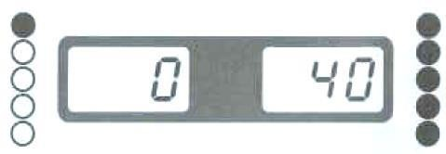
Освободите груз от наконечника штанги и зафиксируйте его на ободе (рис. 18).

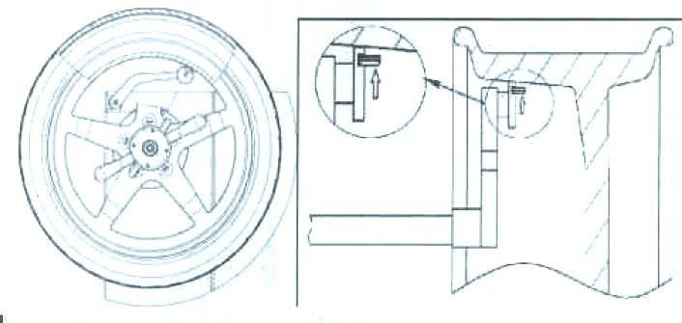
Рис. 18 Медленно поворачивайте колесо до тех пор, пока не включатся все индикаторы углового положения дисбаланса с правой стороны обода (рис. 19).

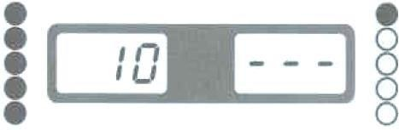 Рис. 19
Закрепите соответствующий самоклеющийся груз на наконечнике штанги, как показано на рис.
16. Выдвигайте штангу до появления квадрата на табло (рис. 20)

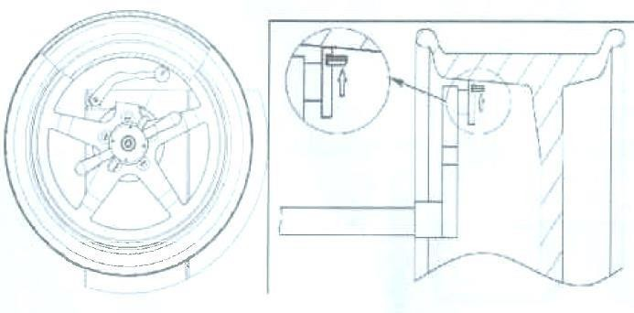
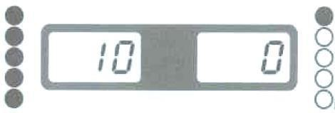 Рис. 20 Освободите груз от наконечника штанги и зафиксируйте его на ободе (рис. 21)

Рис. 21 Опустите защитный кожух и нажмите кнопку, чтобы выполнить измерительный цикл. По результатам на рис. 22 колесо сбалансировано.

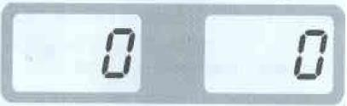
Рис. 22

- Режим «скрытой» установки грузов ALUS
Примечание: только в режиме ALU-S можно использовать данную функцию. Оператор должен быть опытным сотрудником.

Этап 1 | В режиме ALU-S нажмите  | comes> | 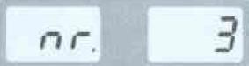
Этап 2 | С помощью кнопок «d+» «d-» введите значение,  нажмите | comes> | 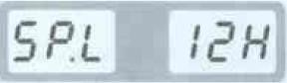
Этап 3 | Установите одну из спиц колесного диска в положение  на 12 часов, нажмите | comes> | 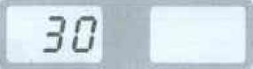
Этап 4 | Медленно поворачивайте колесо до тех пор, пока не включатся все индикаторы углового положения дисбаланса с правой стороны обода (закрепите груз в положении на 12 часов или 9 часов в зависимости от  положения SLC = ВКЛ. или ВЫКЛ.) | comes> | 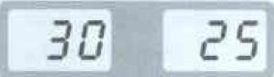
Этап 5 | Медленно поворачивайте колесо до тех пор, пока не включатся все индикаторы углового положения дисбаланса с левой стороны обода (закрепите груз в положении на 12 часов или 9 часов в зависимости от  положения SLC = ВКЛ. или ВЫКЛ.) | comes> | 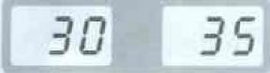
Этап 6 | Опустите защитный кожух и нажмите кнопку | comes> | 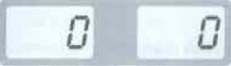
Операция выполнена

- Самокалибровка балансировочного станка

Самокалибровка балансировочного станка
Включите станок, установите колесо среднего размера (14–18 дюймов), на которое можно закрепить пружинный груз, введите значения «a b d», а затем выполните самокалибровку, если станок выдает неточный результат дисбаланса. Вес 100 г должен быть точным.
Этап1 | Нажмите и удерживайте, затем нажмите  | comes> | 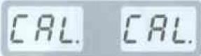
Этап 2 | Опустите защитный кожух или нажмите кнопку | comes> | 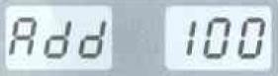
Этап 2 | для запуска цикла балансировки | comes>

Этап3 | Поднимите защитный кожух и закрепите груз весом 100 грамм с правой стороны обода в положении  на 12 часов, опустите защитный кожух и  нажмите, чтобы начать вращение колеса | comes> | 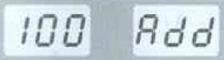
Этап 4 | Поднимите защитный кожух и закрепите груз весом 100 грамм с левой стороны обода в положении  на 12 часов, опустите защитный кожух и  нажмите, чтобы начать вращение колеса | comes> | 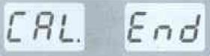
Самокалибровка выполнена




- Калибровка штанги измерения дистанции
 + | comes > | 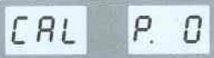
Вытяните штангу в положение «0» и удерживайте, нажмите | comes > | 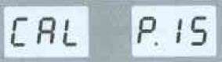
Вытяните штангу в положение «15» и удерживайте, нажмите | comes > | 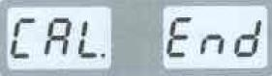
Калибров | а штанги выполнена

- Калибровка штанги измерения диаметра
Введите «d», нажимая «d+» и «d-», (например, если 14 дюймов, введите 14)
+ | comes > | 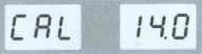
Вытяните штангу до касания наконечником закраины обода и удерживайте в этом  положении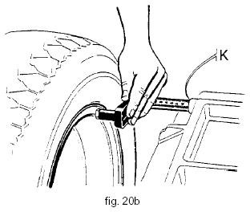 | comes > | Нажмите
comes > |  | 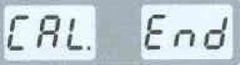
Калибровка штанги выполнена

- Ошибки
В процессе обработки микропроцессором могут возникать различные сбои. В случае ошибок следует прекратить работу, найти причину и устранить неисправность. Если ошибка не устранена, обратитесь к поставщику.

№ | Ошибки | Причины | Решение
1 | 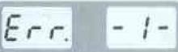 | - Нет вращения  - Вал вращается | - Если нет вращения вала, проверьте или замените силовой блок  - При наличии вращения вала проверьте или замените фотоэлектрическую схему и компьютерную плату  - Отрегулируйте положение  фотоэлектрической схемы
2 | 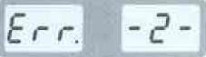 | 1. Отсутствует колесо или колесо не закреплено на валу 2. Неисправность  фотоэлектрической схемы | 1. Зафиксируйте колесо 2. Проверьте или замените фотоэлектрическую схему
3 | 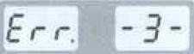 | - Низкое давление в шине  - Деформированный обод | - Отрегулируйте давление воздуха  - Проверьте колесо
4 | 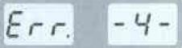 | - Неисправность фотоэлектрической схемы  - Неисправность  компьютерной платы | 1. Проверьте или замените фотоэлектрическую схему 2. Проверьте или замените компьютерную плату
5 | 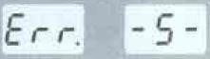 | - Неисправен микропереключатель  - Неисправность компьютерной платы | 1. Проверьте или замените микропереключатель 2 Проверьте или замените  компьютерную плату
6 | 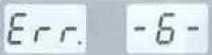 | 1. Неисправен силовой блок 2 Неисправность компьютерной платы | 1. Проверьте или замените силовой блок  2 Проверьте или замените  компьютерную плату
7 | 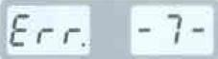 | - Сбой программы  - Неисправность компьютерной платы | - Самокалибровка  - Проверьте или замените компьютерную плату
8 | 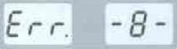 | - Не установлен груз 100 г во время самокалибровка  - Неисправность компьютерной платы  - Неисправен силовой блок | 1. Закрепите груз 100 г 2. Проверьте или замените компьютерную плату  3 Проверьте или замените силовой блок
9 | 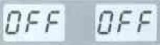 | - Неисправен микропереключатель  - Неисправность компьютерной платы | 1. Проверьте или замените микропереключатель 2 Проверьте или замените  компьютерную плату
10 | 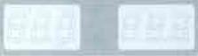 | - Неисправность компьютерной платы  - Неисправен силовой блок | - Проверьте или замените компьютерную плату  - Проверьте или замените  силовой блок

- Самодиагностика
Нажмите и удерживайте , затем нажмите , чтобы перейти в режим самодиагностики, нажмите для продолжения, нажмите, чтобы закончить

№ | Дисплей | Функция | Описание
1 | 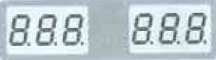 | Дисплей | Все включены
2 | 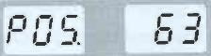 | Фотоэлектрическая схема | POS в диапазоне 0-127
3 | 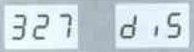 | Потенциометр дистанции | Данные левого табло 327-340, при перемещении штанги данные меняются
4 | 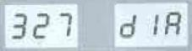 | Потенциометр диаметра | Данные левого табло 327-340, при повороте линейки данные меняются
5 | 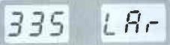 | Потенциометр ширины (при наличии) | Данные левого табло 327-340, при повороте линейки данные меняются
6 | 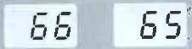 | Датчик давления | Нажмите рукой на вал станка, данные 4X-4X 6X-6X меняются
- Настройка станка

Настройки
Нажмите и удерживайте, затем нажмите , затем нажмите «b+» и «b-», нажмите «a+» для продолжения
№ | Дисплей | Функция | Описание
1 | 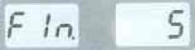 | Мин. порог отображения дисбаланса | 5/10/15
2 | 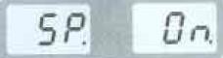 | Звуковой сигнал | Вкл./выкл.
3 | 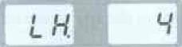 | Подсветка | 1-8
4 | 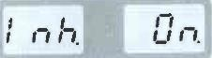 | Дюйм/мм | Дюйм вкл./дюйм выкл.
5 | 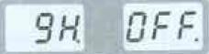 | Крепление груза на 9 часов | Положение на 9 часов / положение на 12 часов

6 | 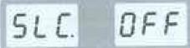 |  | В режиме ALU-S | ВЫКЛ.: положение на 12 часов, не используется наконечник штанги для крепления груза  ВКЛ.: используйте наконечник
 |  |  |  | штанги, чтобы добавить груз
7 |  | 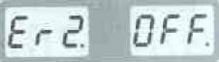 | Вес шины | Вкл./выкл.

Настройка работы защитного кожуха
Нажмите и удерживайте, затем нажмите
Дисплей | Функция | Описание
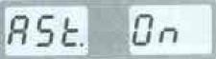 | Защитный кожух включен | Опустите защитный кожух, включается режим балансировки
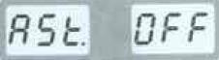 | Защитный кожух выключен | Опустите защитный кожух, нажмите кнопку  пуска

Настройка единицы измерения веса
Нажмите + «а+» для настройки

Дисплей | Функция | Описание
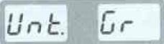 | Ед. веса | Грамм
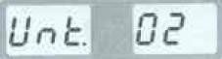 | Ед. веса | Унция

- Функция оптимизации OPT

Примечание. Если значение дисбаланса слишком велико, выберите OPT.
Установите колесо, введите значения «a b d»
1 | Нажмите | comes > | 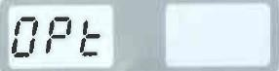
2 | Опустите защитный кожух и нажмите | comes > | 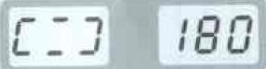

3 | На шиномонтажном станке поверните шину относительного обода на 180 градусов | reference> | 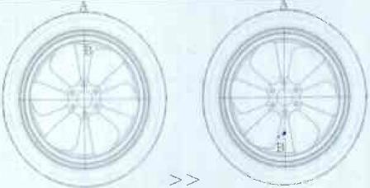
4 | Опустите защитный кожух и нажмите | comes > | 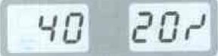

5 | Поворачивайте колесо до тех пор, пока не включатся четыре индикатора (два на с обеих сторон), отметьте мелом положение C на боковине шины | reference> | 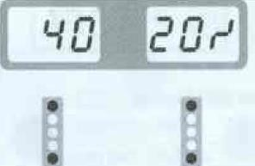
6 | Поворачивайте колесо до тех пор, пока не включатся два индикатора (по одному на каждой из двух сторон), отметьте положение D мелом на ободе колеса | reference> | 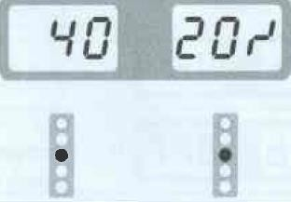
7 | С помощью шиномонтажного станка отделите шину от диска, совместите метки C и D и смонтируйте шину на колесо в этом положении | reference> | 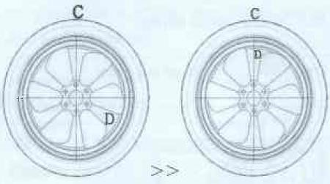
8 | Опустите защитный кожух и нажмите | comes > | Если дисбаланс стал ниже, чем раньше, оптимизация выполнена  успешно

- Список запасных частей и чертежи

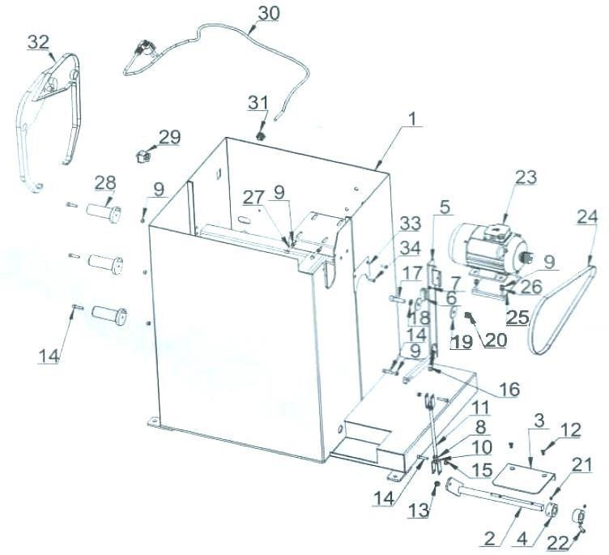

Поз. | Описание | Артикул | Кол-во
1 | Корпус | 2066019 | 1

2 | Рычаг тормоза | 2064939 | 1
3 | Педаль тормоза | 2064962 | 1
4 | Кольцо тормоза | 2064941 | 2
5 | Рычаг тормоза | 2064944 | 1
6 | Тормозные колодки | 3005142 | 1
7 | Шестигранная гайка GB41/ M5 | 6000125 | 1
8 | Шестигранная гайка GB41 /M3 | 6000127 | 2
9 | Шестигранная гайка GB41/ M6 | 6000309 | 11
10 | Соединитель | 2064942 | 2
11 | Тяга | 2064955 | 1
12 | Болт GB2673 M6X12 | 6000417 | 2
13 | Шестигранная гайка GB889-M8 | 6000148 | 2
14 | Болт GB70 / M6X25 | 6000294 | 6
15 | Шестигранная гайка GB889 / M6 | 6000233 | 2
16 | Пружина | 2010701 | 1
17 | Болт GB70 M10X60 | 6000289 | 1
18 | Плоская шайба Ф10 | 6000134 | 1
19 | Плоская шайба Ф38x10x3 | 2637401 | 2
20 | Шестигранная гайка GB889 M10 | 6000143 | 1
21 | Болт GB80 / M6X12 | 6000230 | 2
22 | Болт GB70 / M6X35 | 6000207 | 1
23 | Двигатель MY6324 | 4003001 | 1
24 | Болт 380J5 | 6000171 | 1
25 | Основание | 2034501 | 1
26 | Плоская шайба Ф6 | 6000138 | 4
27 | Болт GB70/М6X35 | 6000120 | 2
28 | Держатель | 2034301 | 3
29 | Выключатель | 4000801 | 1
30 | Шнур | 4001901 | 1
31 | Кабельные вводы | 4000901 | 1
32 | Кронциркуль | 3005056 | 1
33 | Малая боковая пластина | 2043601 | 1
34 | Болт GB818 M5 * 16 | 6000271 | 2

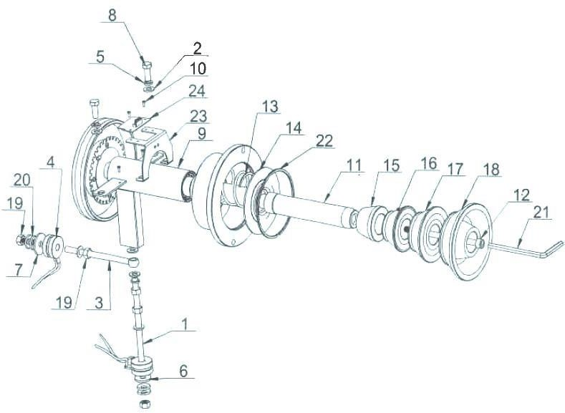

№ | Описание | Артикул | Кол-во
1 | Болт M10X160 | 6000201 | 1
2 | Плоская шайба GB95/Ф10 | 6000134 | 6
3 | Болт М10X160 | 6000176 | 1
4 | Датчик давления | 4001701 | 2
5 | Пружинная шайба GB93/Ф10 | 6000197 | 3
6 | Пружинная шайба GB9Ф30x10x3 | 2052501 | 1
7 | Пружинная шайба GB93Ф38x10x3 | 2037401 | 1
8 | Винт GB5783 М10Х25 | 6000184 | 2
9 | Ось в сборе | 2032901 | 1
10 | Болт GB818/M4X10 | 6000267 | 4
11 | Резьбовой вал | 2042201 | 1
12 | Болт GB70/M10X160 | 6000259 | 1
13 | Пружина | 2042801 | 1
14 | Пластиковая крышка | 3005013 | 1
15 | Конус №1 | 2033401 | 1
16 | Конус №2 | 2033501 | 1
17 | Конус №3 | 2033601 | 1
18 | Конус №4 | 2033701 | 1
19 | Шестигранная гайка GB41 M10 | 6000336 | 5
20 | Медная подложка | 6000159 | 4
21 | Шестигранный ключ | 6000169 | 1
22 | Стопорное кольцо | 2067389 | 1
23 | Опора | 2034001 | 1
24 | Фотоэлектрическая схема | 5000401 | 1

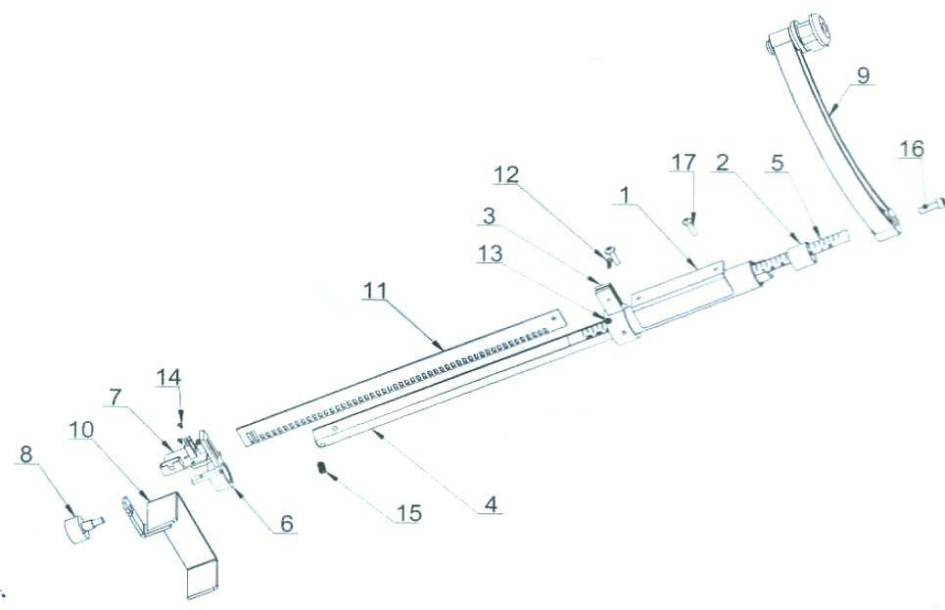

№ | Описание | Артикул | Кол-во
1 | Муфта | 2064812 | 1
2 | Вкладыш | 2064398 | 1
3 | Опора | 2067562 | 1
4 | Алюминиевая штанга | 2046301 | 1
5 | Линейка | 5001388 | 1
6 | Основание микросхемы | 2067563 | 1
7 | Фотоэлектрическая схема | 2067439 | 1
8 | Потенциометр RV24/202 | 4004471 | 1
9 | Наконечник штанги | 2065780 | 1
10 | Potentiometer support | 2066172 | 1
11 | Рифленая линейка | 2067437 | 1
12 | Болт M3X10 | 6000375 | 1
13 | Шестигранная гайка GR41 M3 | 6000124 | 1
14 | Болт GB845 ST4.2X16 | 6000160 | 2
15 | Болт GB80 M6X12 | 6000230 | 2
16 | Bolt GB70 M6X20 | 6000114 | 1
17 | Bolt GB818 M5X16 | 6000271 | 2
18 | Пружина натяжная | 2034401 | 1

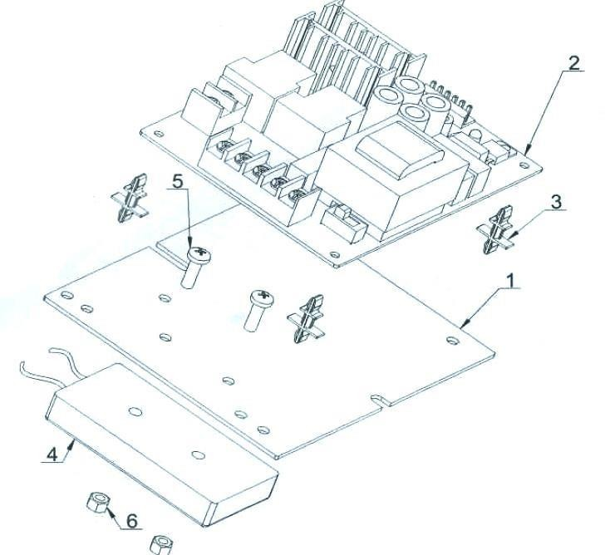

№ | Описание | Артикул | Кол-во
1 | Подложка | 2064782 | 1
2 | Электрический силовой блок | 5001321 | 1
3 | Опора | 4004380 | 4
4 | Резистор | 5001350 | 1
5 | Болт GB818 M5X16 | 6000271 | 2
6 | Шестигранная гайка GB41 M5 | 6000125 | 2

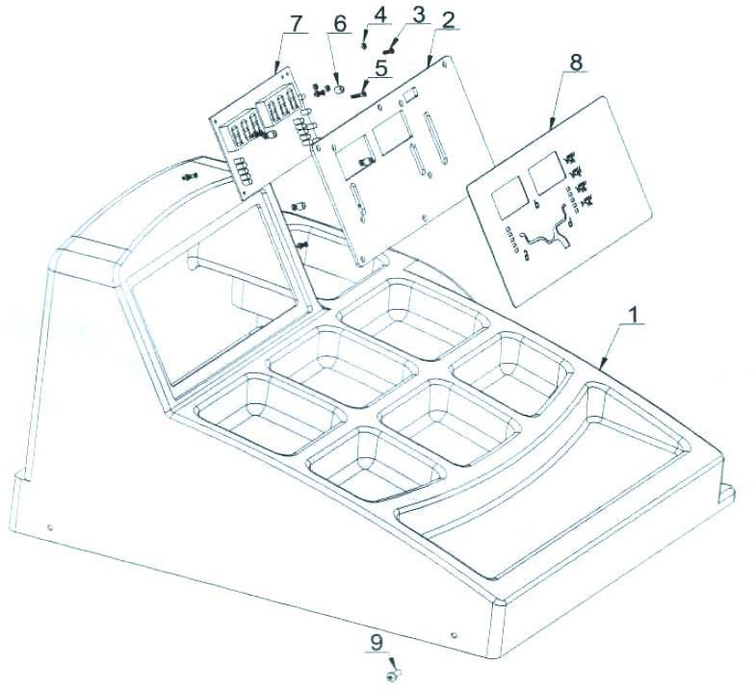
№ | Описание | Кол-во
1 | Кожух с лотком для инструментов | 1
2 | Основание | 1
3 | Болт Gb819M3X10 | 6
4 | Шестигранная гайка GB41M3 | 14
5 | Болт Gb819M3X15 | 4
6 | Проставка | 4
7 | Компьютерная плата | 1
8 | Клавиатура | 1
9 | Болт GB818 M5X16 | 4

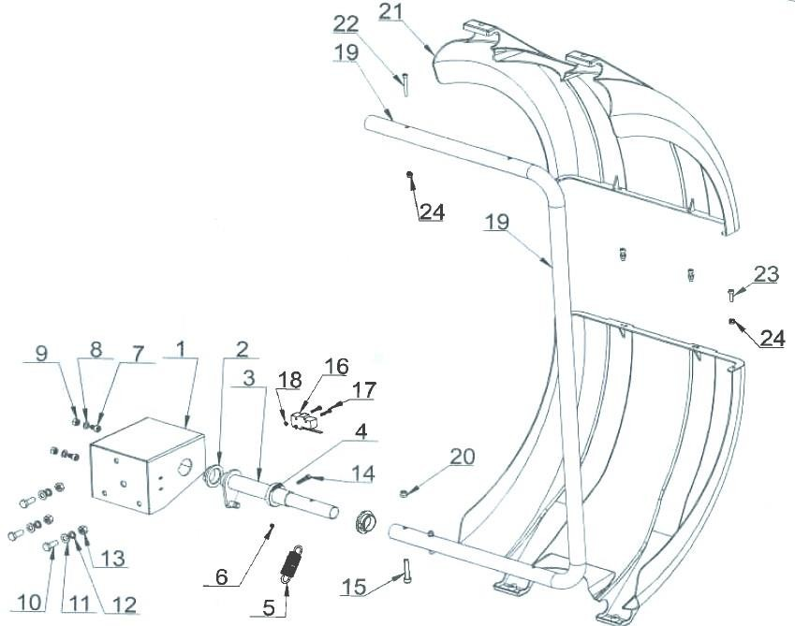

№ | Описание | Артикул | Кол-во
1 | Защитный блок | 2043701 | 1
2 | Пластиковое кольцо | 3002301 | 2
3 | Вал | 2036601 | 1
4 | Кольцо | 2034201 | 1
5 | Пружина | 2053501 | 1
6 | Болт GB80/M6X10 | 6000130 | 1
7 | Болт GB80/M8X10 | 6000102 | 2
8 | Шайба GB95/Ф8 | 6000142 | 2
9 | Шестигранная гайка GB41 M8 | 6000127 | 2
10 | Болт GB5783 M10X25 | 6000184 | 3
11 | Шайба QB95/Ф10 | 6000134 | 3
12 | Пружинная шайба GB93/Ф10 | 6000197 | 3
13 | Шестигранная шайба QB41 M10 | 6000123 | 3
14 | Болт GB5783 M6X35 | 6000207 | 1
15 | Болт GB70 M8X45 | 6000435 | 1
16 | Микровыключатель | 4004436 | 1
17 | Болт GB818 M4X30 | 6000430 | 2
18 | Шестигранная гайка GB41 М4 | 6000341 | 2
19 | Труба | 2033301 | 1
20 | Шестигранная гайка М8 | 6000127 | 1
21 | Пластиковая крышка (0716) | 3002501 | 2
22 | Болт GB70 M6X45 | 6000435 | 2
23 | Болт GB70 M6X20 | 6000114 | 4
24 | Шестигранная гайка 116 | 6000309 | 6

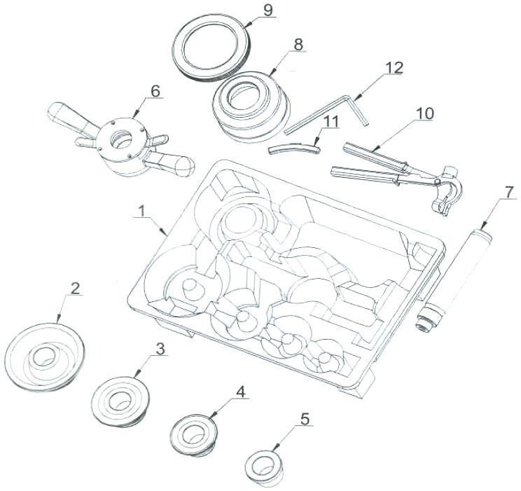

№ | Описание | Артикул | Кол-во
1 | Контейнер | 7000114 | 1
2 | Конус 4 | 2033701 | 1
3 | Конус 3 | 2033601 | 1
4 | Конус 2 | 2033501 | 1
5 | Конус 1 | 2033401 | 1
6 | Быстросъемная гайка | 2042901 | 1
7 | Резьбовой вал | 2042201 | 1
8 | Пластиковая крышка | 3005018 | 1
9 | Резиновый буфер | 3005019 | 1
10 | Клещи для грузов | 4003601 | 1
11 | Груз для калибровки 100г | 6000210 | 1
12 | Ключ | 6000169 | 1

